СОГБОУ «Вяземская школа – интернат детей с ограниченными возможностями здоровья»

«Права ребёнка»

Воспитатель: Голышевская Л.В.

Права ребёнка

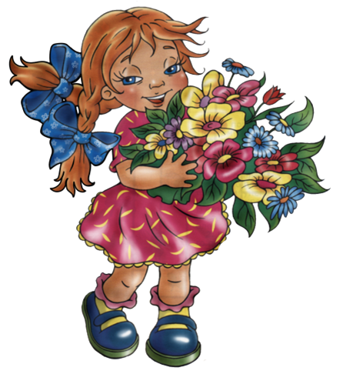

Цель: Обобщить знания детей об основных правах ребёнка.
Задачи: Показать единство прав и обязанностей, воспитывать уважение к одноклассникам, взрослым, их правам.

Ход беседы
Воспи-ль:
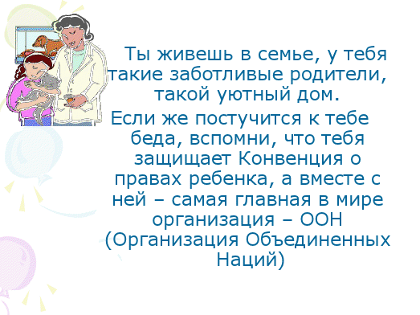
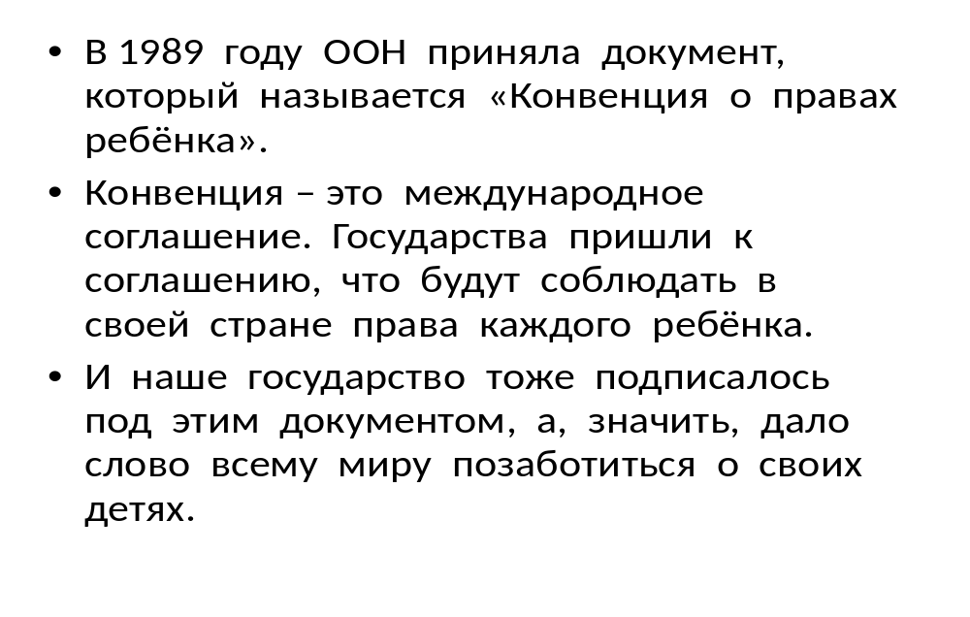
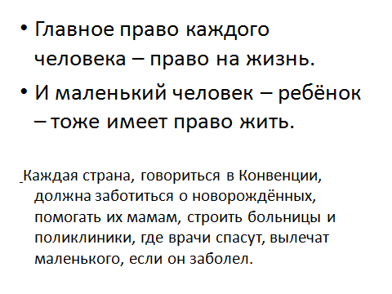
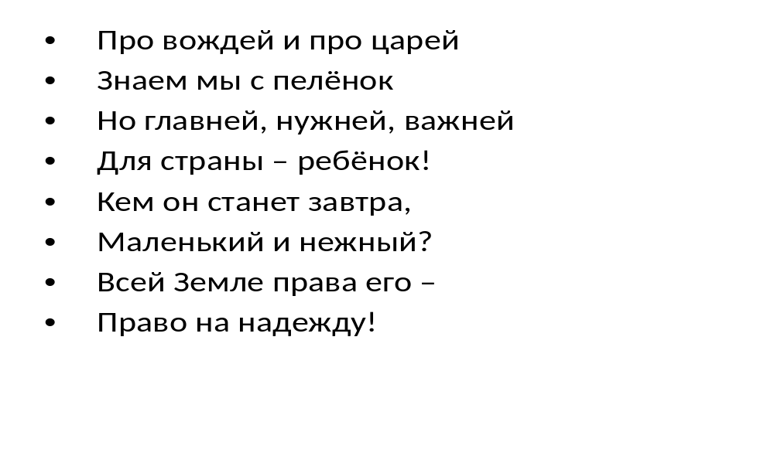
Как вы понимаете последнее предложение? Ребёнок имеет права с рождения. Вот вы говорите: имеет право на то-то . А что такое право? «Право – совокупность установленных и охраняемых государственной властью норм и правил, которые регулируют отношения между людьми».
Ребята, как вы думаете, какова тема нашего занятия? Мы будем говорить о правах детей. Послушайте, как красиво и ярко сказано. « Право существует для пользы человечества». «Право есть искусства добра и справедливости». А какие права вы уже знаете?
Давным-давно, тысячи лет назад, на Земле появились люди. Одновременно с ними появились вопросы;
Что человек может делать и что не вправе делать?
Что человек обязан делать и что не обязан? На что человек имеет право и на что не имеет? И вот сегодня мы с вами на примерах сказок выясним на что имеет право ребёнок?

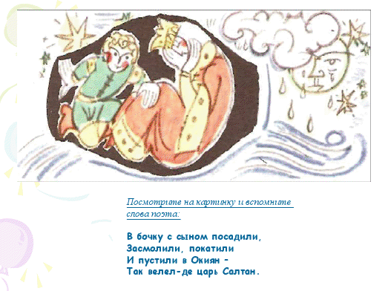

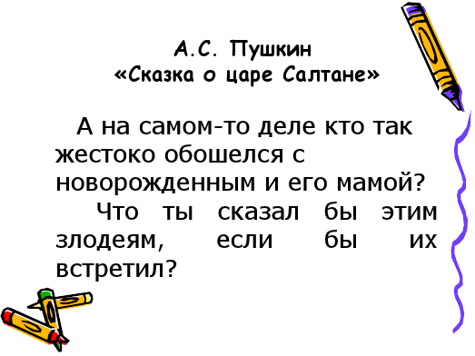
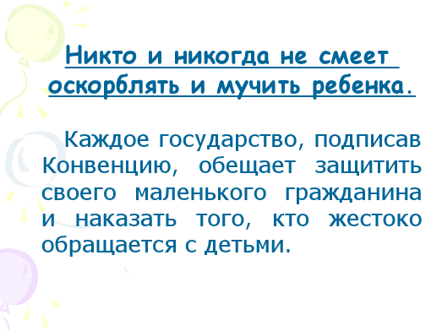

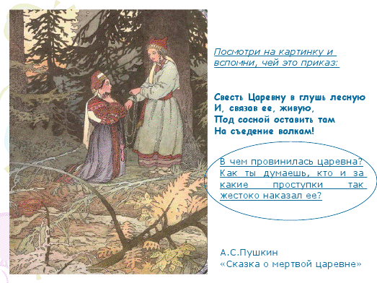

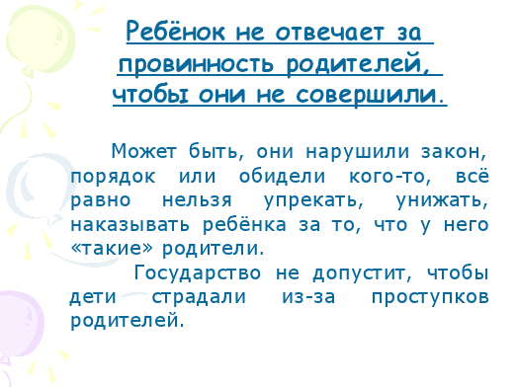
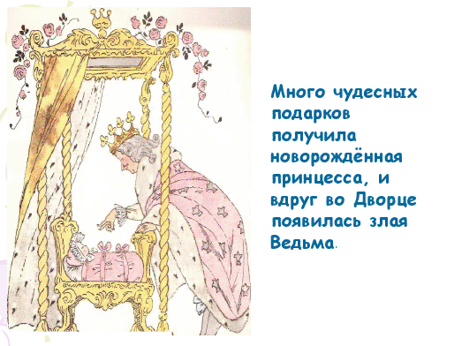

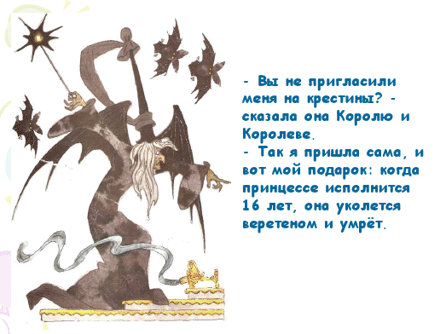
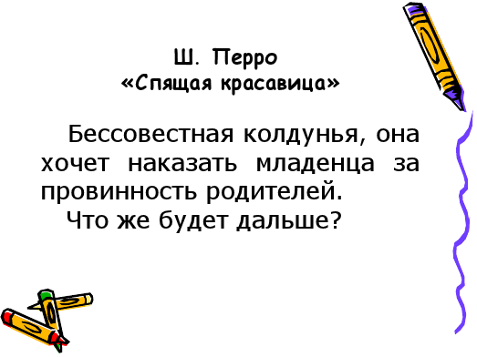
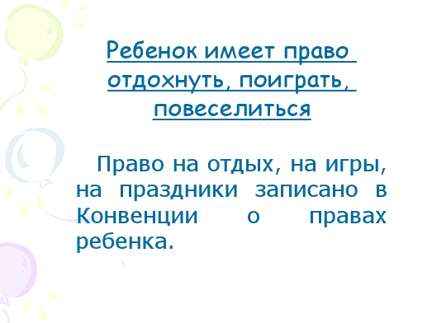
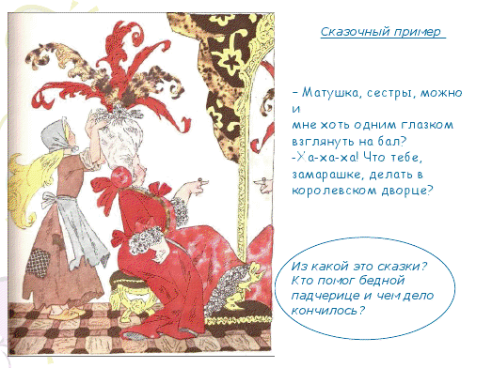
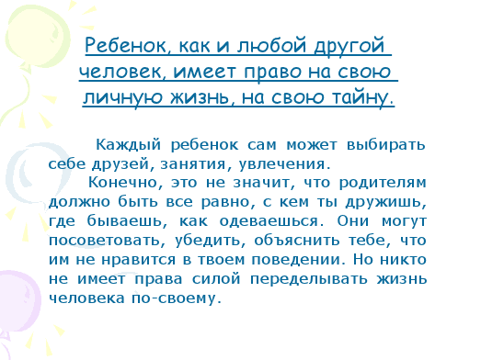
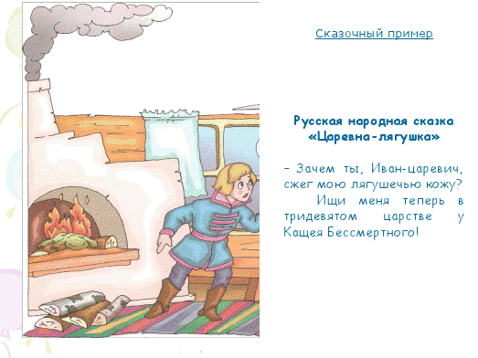
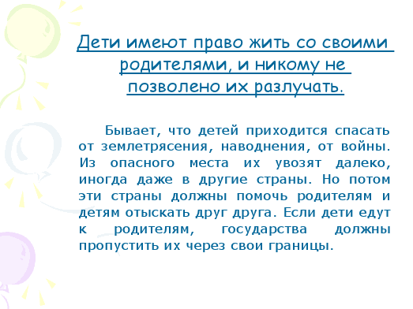
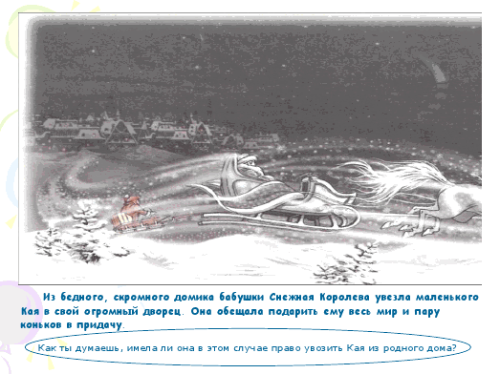
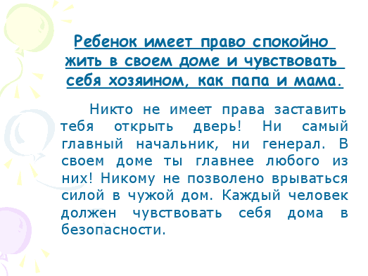
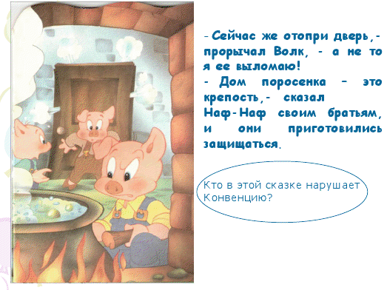
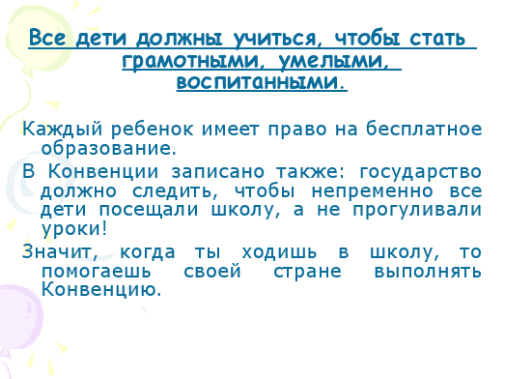
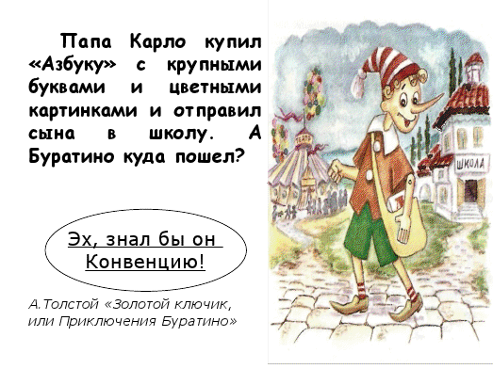
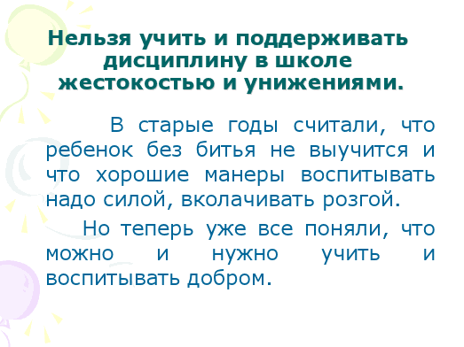
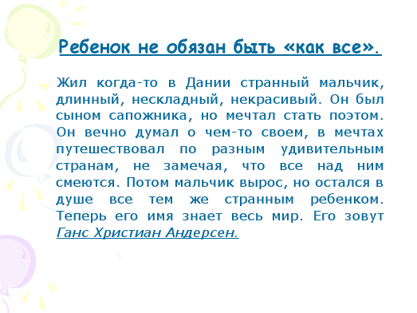
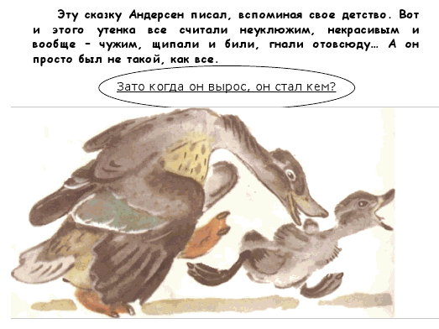
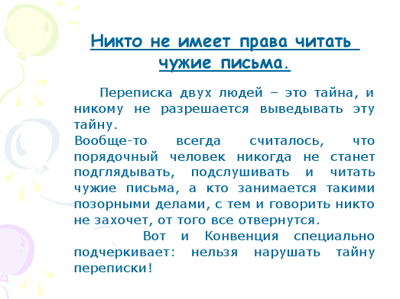
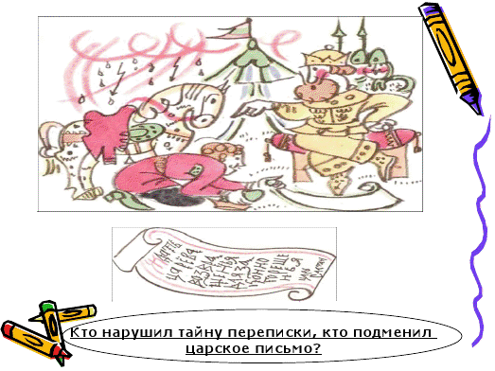
Мы вернулись к нашей первоначальной сказке. Вы должны знать какие права у вас есть. Но не забывайте, что права есть у ваших мам и пап, учителей и воспитателей, одноклассников и знакомых людей. Сейчас я раздам вам карточки. Вам нужно рассмотреть ситуацию, обсудить, выяснить, нарушены ли права ребёнка? Если да то какие?
1 Ребёнка заставили делать уроки. Ваша обязанность учиться. Родители заботятся о ребёнке, поэтому его права не нарушены.
2 Мама просит сына сходить в магазин. Тот пришёл из школы и говорит, что устал, имеет право на отдых и отказывается идти.
Мама попросила сына, жестокости по отношению к нему не проявляла. Нужно помнить о своих обязанностях. Ни какие права не нарушены.
3 Ребёнка заставили убрать в своей комнате.
Ребёнок должен знать свои обязанности. В данной ситуации его попросили убрать в своей комнате, за собой.
4 Ребёнка заставили мыть руки перед едой.
Права ребёнка не нарушены. Родители заботятся о здоровье ребёнка. Нужно соблюдать правила гигиены.

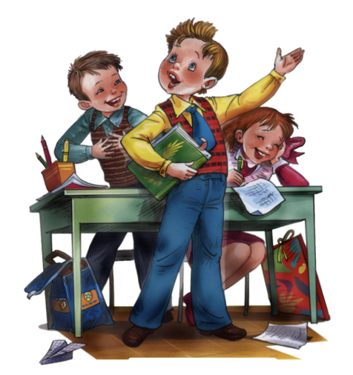
Только ли права играют роль в нашей жизни? В нашей жизни играют роль не только права, но и обязанности. А какие обязанности вы знаете? Обязанность хорошо учиться, помогать дома, ухаживать за пожилыми людьми.

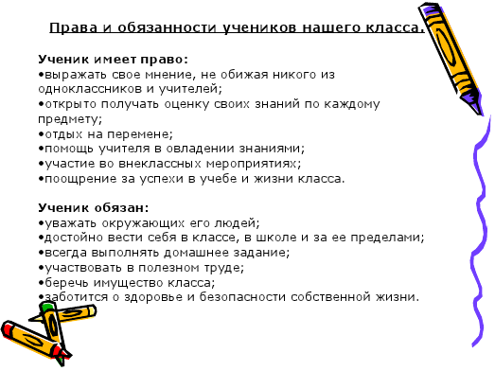
Товарищи взрослые и дети
За своё будущее мы все в ответе
Права и обязанности знайте
Хорошими людьми вырастайте!
